Přehled řeckých znaků
Písmeno | Název |  | Výslovnost |  | Odpovídající fénické  písmeno | Transkripce do latinky
Písmeno | řecky | česky | humanistická  (Erasmova) | novořecká | Odpovídající fénické  písmeno | klasická | novořecká
Α α | ἄλφα | alfa | [a] [aː] | [a] | alef | a
Β β | βῆτα | beta | [b] | [v] | bet | b | v
Γ γ | γάμμα | gamma | [g] | [ʝ] před [e̞]]] nebo [i]; jinak [ɣ]]] | gimel | g | g, j
Δ δ | δέλτα | delta | [d] | [ð] | dalet | d
Ε ε | ἒ ψιλόν | epsilon | [e] | [e̞] | he | e
Ζ ζ | ζῆτα | zéta | [zd], později [zː] | [z] | zajin | z
Η η | ἦτα | éta | [ɛː] ([h]) | [i] | chet | é | i
Θ θ | θῆτα | théta | [tʰ] | [θ] | tet | th
Ι ι | ἰῶτα | ióta | [i] [iː] | [i]]], [j] | jód | i
Κ κ | κάππα | kappa | [k] | [c]]] před [e̞]]] a [i]; jinak [k]]] | káf | k
Λ λ | λάμβδα | lambda | [l] | [l] | lámed | l
Μ μ | μῦ | mí | [m] | [m] | mem | m
Ν ν | νῦ | ný | [n] | [n] | nún | n
Ξ ξ | ξῖ | ksí | [ks] | [ks] | sámech | x | x, ks
Ο ο | ὄ μικρόν | o mikron | [o] | [o̞] | ajin | o
Π π | πῖ | pí | [p] | [p] | pe | p
Ρ ρ | ῥῶ | rhó | [r], [r̥] | [ɾ] | reš | r (ῥ: rh) | r
Σ σ  ς (koncové) | σῖγμα | sigma | [s] | [s] | šín | s | s
Τ τ | ταῦ | tau | [t] | [t] | taw | t
Υ υ | ὒ ψιλόν | Y psilon | ([u]) [y] [yː] | [i] | z waw | y (mezi souhl.) | y, v, f
Φ φ | φῖ | fí | [pʰ] | [f] | původ nejasný | f | f
Χ χ | χῖ | chí | [kʰ] ([ks]) | [ç]]] před [e̞]]] a [i]; jinak [x]]] | původ nejasný | ch | ch
Ψ ψ | ψῖ | psí | [ps] | [ps] | původ nejasný | ps
Ω ω | ὦ μέγα | Ó mega | [ɔː] | [o̞] | původ nejasný | ó | o

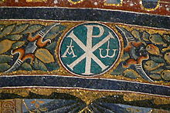

Alfa a omega na mozaice v římském kostele San Clemente (12. stol.)

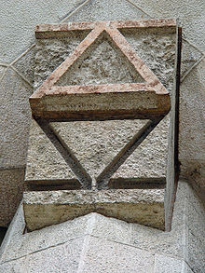

Alfa a omega v podání Gaudího

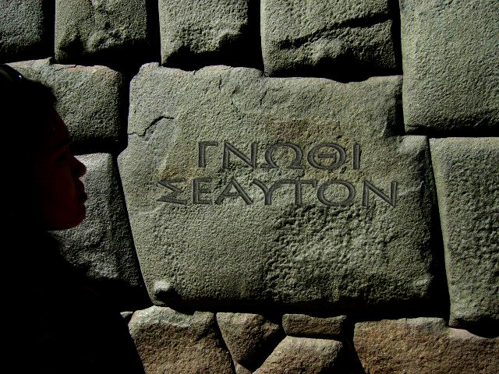

γνῶθι σεαυτόν

